
TECHNOLOGIJŲ FAKULTETAS
INŽINERIJOS IR INFORMATIKOS katedra
AUTOMOBILIŲ NUOMOS PROGRAMA
Kursinis darbas

Informatikos studijų programos
valstybinis kodas 6531BX004
Informatikos studijų krypties
Autorius Jevgenij Čiursin
 |  | (parašas) |  | (data)
Vadovas doc. dr. Aleksas Narščius
 |  | (parašas) |  | (data)
Klaipėda, 2023
TURINYS
LENTELIŲ SĄRAŠAS 2
PAVEIKSLŲ SĄRAŠAS 3
ĮVADAS 4
1. PROGRAMŲ SISTEMOS PROJEKTAVIMAS 7
1.1. Duomenų bazės projektavimas 7
1.2. Naudojami duomenys 7
1.2.1. Duomenų objektai 7
1.2.2. Duomenų struktūros 7
1.3. Programinis projektas 7
1.4. Projektavimo šablonai 7
2. PROGRAMŲ SISTEMOS REALIZACIJA 8
2.1. JPA realizavimas 8
2.2. DB užklausos 8
2.3. Algoritmai 8
2.4. Grafinė naudotojo sąsaja 8
3. PROGRAMŲ SISTEMOS KOKYBĖS UŽTIKRINIMAS 9
3.1. Testavimas 9
3.2. Kodo versijų kontrolė 9
IŠVADOS 10
LITERATŪROS IR KITŲ INFORMACIJOS ŠALTINIŲ SĄRAŠAS 11

LENTELIŲ SĄRAŠAS

PAVEIKSLŲ SĄRAŠAS

ĮVADAS
Tikslas. Įsisavinti duomenų struktūrų, duomenų bazių, grafinės naudotojo sąsajos programavimą, projektavimo šablonų taikymą, kodo versijų kontrolės, dokumentavimo bei testavimo įrankių naudojimą, programuojant dalykinės srities vientisą taikomąją programą.
Siekiant įgyvendinti numatytą tikslą, keliami šie praktikos uždaviniai:
- Suprojektuoti programų sistemą:
  - Suprojektuoti sistemos pradinius duomenis ir rezultatą;
  - Apibrėžti programoje naudojamas duomenų struktūras;
  - Aprašyti programinio projekto struktūrą;
  - Parinkti ir pritaikyti programavimo šablonus projektuojant architektūrą.
- Realizuoti programų sistemą:
  - Suprogramuoti duomenų įvedimo/išvedimo srautus;
  - Suprogramuoti programos skaičiavimų algoritmus;
  - Suprogramuoti grafinę naudotojo sąsają;
- Užtikrinti programų sistemos kūrimo proceso valdymą ir kokybės užtikrinimą:
  - Sukurti kodo tikrinimo automatinių testus;
  - Naudoti kodo versijų kontrolės įrankius.
Programavimo kursinio darbo kūrimui buvo remiamasi duota minimalių reikalavimų lentele (žr. 1 lentelę).
1 lentelė. Minimalių reikalavimų lentelė
Minimalūs reikalavimai: | Pildo dėstytojas
Laikomasi kodo vardinimo taisyklių
Ataskaita be gramatinių ar formatavimo klaidų
Gitlab pateiktas kodas ir ataskaita
Yra ataskaita su užpildytais visais duoto šablono skyriais
Kiekviename ataskaitos skyriuje yra aiškiai nurodyta kurioje kodo dalyje yra realizuotas rezultatas
Taip pat buvo remiamasi ir vertinimo kriterijų lentele (žr. 2 lentelę).
2 lentelė. Vertinimo kriterijų lentelė
Vertinama dalis (skyrius ataskaitoje) | Vertė | Slenkstinis (5-6) | Tipinis (7-8) | Puikus (9-10)
Duomenų bazės projektavimas (1.1) | 5 % | DB su bent 3 lentelėmis (po min 20 įrašų po min 3 laukus). | DB su bent 4 lentelėmis (po min 20 įrašų po min 3 laukus). Panaudoti kelių tipų ryšiai. | Yra skaitymas iš DB su bent 4 lentelėmis (po min 20 įrašų po min 3 laukus). Panaudoti kelių tipų ryšiai.  Sutvarkytos lietuvių kalbos rašmenų koduotės.
Duomenų objektai (1.2.1) | 5 % | Dirbama bent su vienu duomenų objektu sudarytu iš min 3 savybių | Dirbama su keliais duomenų objektais arba vienu sudėtiniu duomenų objektu | Dirbama su keliais duomenų objektais ir bent vienas yra sudėtinis duomenų objektas
Duomenų struktūros (1.2.2) | 10 % | Parinkta viena duomenų struktūra ir pagrįstas jos tinkamumas | Panaudotos kelios duomenų struktūros, apibrėžta sava jų kombinacija. Arba yra galimybė papildyti naujais objektais. | Panaudotos kelios duomenų struktūros, apibrėžta sava jų kombinacija. Ir yra galimybė papildyti naujais objektais.
Programinis projektas (1.3) | 5 % | Aprašytas programinis projektas ir naudojamos technologijos | Aprašytas programinis projektas ir naudojamos technologijos, nurodytas pilnas projekto architektūrinis modelis | Aprašytas programinis projektas ir naudojamos technologijos, nurodytas pilnas projekto architektūrinis modelis. Aprašyti veikimo algoritmų modeliai.
Projektavimo šablonai (1.4) | 10 % | Programos kode pritaikyta po 1 kūrimo, struktūrinį bei elgesio projektavimo šabloną | Programos kode pritaikyti 5 kūrimo, struktūrinį bei elgesio projektavimo šablonai | Programos kode pritaikyti 7 (po minimum 2 kūrimo, struktūrinį bei elgesio) projektavimo šablonai
JPA realizavimas (2.1) | 5 % | Sukonfiguruota JPA, naudojant Hibernate arba alternatyvų karkasą. Sukurta bent viena esybė ir atliekamos CRUD operacijos. | Sukonfiguruota JPA, naudojant Hibernate arba alternatyvų karkasą. Sukurtos bent viena sudėtingesnė esybių struktūra (viena esybė sudaryta iš kelių kitų, viena esybė privalomai turi turėti kitą esybę ir pan.). | Sukonfiguruota JPA, naudojant Hibernate arba alternatyvų karkasą. Sukurtos kelios sudėtingesnės esybių struktūros (viena esybė sudaryta iš kelių kitų, viena esybė privalomai turi turėti kitą esybę ir pan.)
DB užklausos (2.1) | 7 % | Atliekamos visos CRUD operacijos. | Atliekamos sudėtinės užklausos apimančios kelis parametrus arba kelias DB lenteles | Atliekamos sudėtinės užklausos apimančios kelis parametrus ir kelias DB lenteles
Algoritmai (2.2) | 8 % | Atliekama viena operacija iš:  Elementų paieška kolekcijoje,  Elementų atranka (filtravimas) kolekcijoje,  Elementų rūšiavimas kolekcijoje | Atliekamos dvi operacijos iš:  Elementų paieška kolekcijoje,  Elementų atranka (filtravimas) kolekcijoje,  Elementų rūšiavimas kolekcijoje | Atliekamos trys operacijos:  Elementų paieška kolekcijoje,  Elementų atranka (filtravimas) kolekcijoje,  Elementų rūšiavimas kolekcijoje
Grafinė naudotojo sąsaja  (2.3) | 10 % | Yra grafinė naudotojo sąsaja, atvaizduojanti duomenis ir leidžianti manipuliuoti jais. | Yra sudėtinė grafinė naudotojo sąsaja, atvaizduojanti duomenis ir leidžianti manipuliuoti jais. | Yra kelios skirtingos sudėtinės grafinės naudotojo sąsajos (mobile app, web, kt.), atvaizduojančios duomenis ir leidžiančios manipuliuoti jais.
Testavimas (3.1) | 4 % | Sukurtas kodas testuojamas automatiniais testais (padengimas 20 proc.) | Sukurtas kodas testuojamas automatiniais testais (padengimas 50 proc.). | Sukurtas kodas testuojamas automatiniais testais (padengimas 70 proc.)
Testavimas (3.1) | 3 % | Yra panaudoti bent 3 rūšių assert metodai. | Yra panaudoti bent 4 rūšių assert metodai. | Yra panaudoti bent 5 rūšių assert metodai.
Testavimas (3.1) | 3 % | Yra panaudotos bent 3 rūšių anotacijos. | Yra panaudotos bent 4 rūšių anotacijos. | Yra panaudotos bent 5 rūšių anotacijos.
Testavimas (3.1) | 4 % | Realizuota viena iš testavimo kategorijų:  Išimčių testavimas,  Performance testavimas,  Parametrizuoti testai. | Realizuotos dvi iš testavimo kategorijų: Išimčių testavimas,  Performance testavimas,  Parametrizuoti testai. | Realizuotos trys iš iš testavimo kategorijų:  Išimčių testavimas,  Performance testavimas,  Parametrizuoti testai.
Kodo versijų kontrolė (3.2) | 8 % | Minimum 25% kassavaitiniai tarpiniai kodo pateikimai | Minimum 50% kassavaitinių tarpinių kodo pateikimų | Minimum 75% kassavaitinių tarpinių kodo pateikimų
Sprendimų pagrindimas (Informacinių šaltinių sąrašas) | 13 % | Projektuojant ir realizuojant pacituoti bent 5 moksliniai šaltiniai | Projektuojant ir realizuojant pacituoti bent 8 moksliniai šaltiniai | Projektuojant ir realizuojant pacituoti bent 10 mokslinių šaltinių

PROGRAMŲ SISTEMOS PROJEKTAVIMAS
Automobilių nuomos programa tai aplinka kur prisiregistravęs asmuo turi galimybė išduoti savo asmeninę transporto priemonę į nuomą bei nuomoti transporto priemonę iš kito žmogaus. Duomenims saugoti naudojama „MySQL“ duomenų bazė, programa rašoma naudojant „Java“ programavimo kalbą, vartotojo ir serverio duomenų perdavimui naudojamos „HTTP“ užklausos.

Duomenų bazės projektavimas
Duomenų bazės projektavimui naudojama „MagicDraw UML“ aplinka sudaryti klasės diagramoms. Duomenų bazė turi susidaryti iš vartotojų kur bus saugojama informacija apie jų prisijungimo duomenis, priskirtas transporto priemones, pasirašytas sutartis. Taip pat ji turi saugoti informaciją apie visas užregistruotas duomenų bazėje transporto priemones, sutartis kurios siejasi su transporto priemonėmis ir transporto priemonių pažeidimų registrą kur bus registruojami atvejai kai nuomos metu vairuotojas pažeidžia automobilį. Duomenų bazės struktūrą galima matyti 1 pav.:
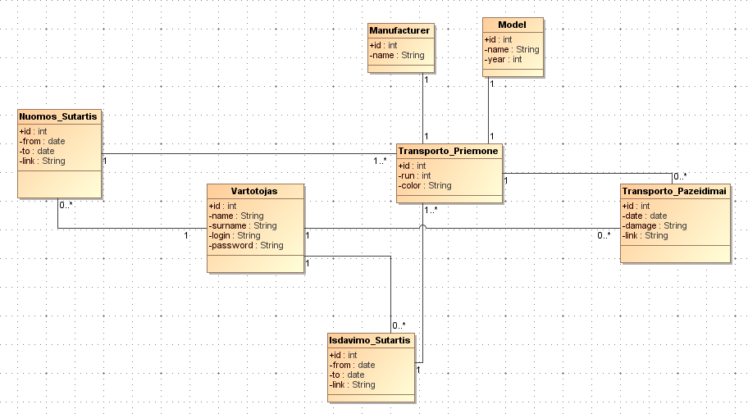

Naudojami duomenys
Tekstas.

Duomenų objektai
Tekstas.

Duomenų struktūros
Tekstas.

Programinis projektas
Tekstas.

Projektavimo šablonai
Tekstas.

PROGRAMŲ SISTEMOS REALIZACIJA
Tekstas.

JPA realizavimas
Tekstas.

DB užklausos
Tekstas.

Algoritmai
Tekstas.

Grafinė naudotojo sąsaja
Tekstas.

PROGRAMŲ SISTEMOS KOKYBĖS UŽTIKRINIMAS

Testavimas
Tekstas.

Kodo versijų kontrolė
Tekstas.

IŠVADOS
- Išvada.
- Išvada.
- Išvada.

LITERATŪROS IR KITŲ INFORMACIJOS ŠALTINIŲ SĄRAŠAS

